סיכום טאמבלינג:
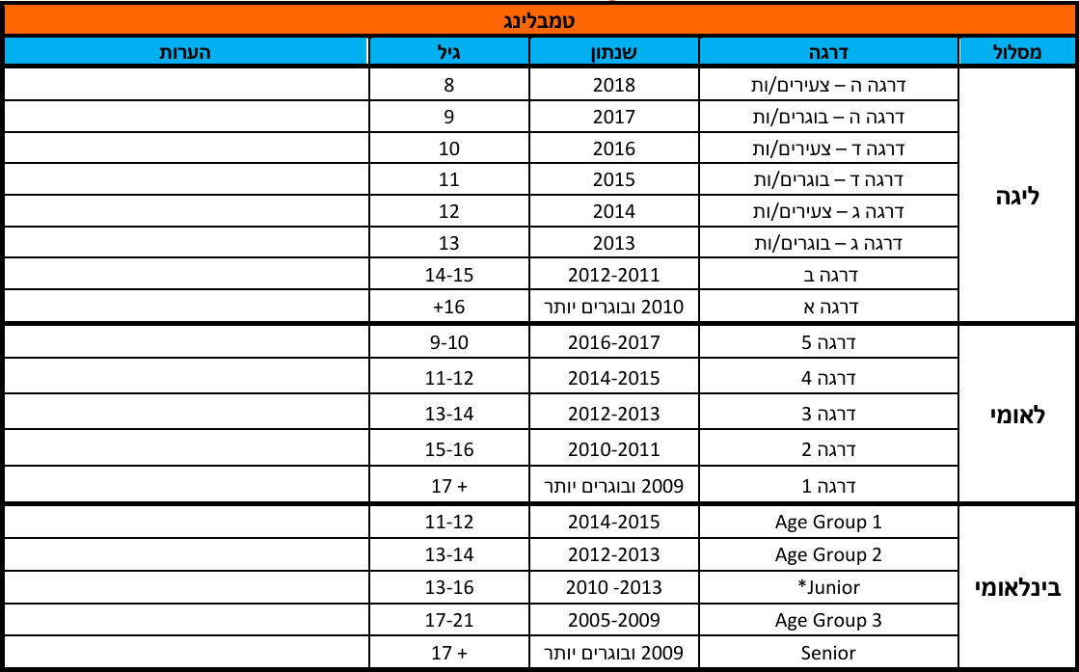

*הבהרה לגילאי Junior - לטובת השתתפות באליפות העולם לנוער: גילאי 15-16 בלבד

מסלול בינלאומי:
דרישות:
- חייב להסתיים בסלטה, אחרת - ענישה 2.0

בונוסים:
- נשים - בכל פס, האלמנט השני והשלישי (וכן הלאה) בעלי ערך מינימלי של 2.0 נקודות - בונוס 1.0
- גברים - בכל פס, האלמנט השני והשלישי (וכן הלאה) בעלי ערך מינימלי של 4.4 נקודות - בונוס 1.0

מסלול לאומי:
דרישות:
- חייב להסתיים בסלטה, אחרת - ענישה 2.0

בונוסים:
- ביצוע של אלמנטים מעבר ל5 בתנאי שהתרגיל הסתיים בסלטה:
6 אלמנטים - בונוס 0.3
7 אלמנטים - בונוס 0.6
8 אלמנטים - בונוס 1.0

מסלול ליגה:
דרישות:
- תרגיל שמסתיים בסלטה מחייב נחיתה באזור הנחיתה (למעט האלמנט האחרון במידה והוא בכיוון ההפוך).
- הניתור נשפט כהורדה נוספת אך אינו נחשב בספירת האלמנטים.
- במידה ולא בוצע תרגיל חובה (או היה CRUSH בדרגה ה') - יינתן ציון 1.0

בונוסים:
- כל אלמנט מעבר למינימום בדרגה - בונוס של 0.3 (בתנאי שהתרגיל הסתיים בסלטה).

הבהרות לבוש:
נשים:
- ניתן ללבוש כיסוי ראש צמוד, אך לא מכסה את הפנים.
- אסור לראות הלבשה תחתונה.

גברים:
- אסור חולצה גם אם היא בתוך המכנס.

כללי:
- ניתן ללבוש נעליים מתאימות או גרביים בצבע לבן בלבד.
- שיער ארוך חייב להיות אסוף.
- אין לענוד תכשיטים. מותר טבעות ללא אבנים עם כיסוי של פלסטר או תחבושת בצבע גוף.
- חבישה חייבת להיות בצבע הגוף.

חריגה מנהלי הלבוש גוררת ענישה של 0.2 מכל תרגיל בו בוצעה החריגה.

חימום:
- במידה והחימום לתחרות מתבצע באולם נפרד - פס חימום בודד לפני כל אחד מפסי התחרות
- במידה והחימום לתחרות מתבצע על הפס עצמו - פס חימום בודד לפני פס התחרות השני.
בסמכות הCJP לאפשר חימום נוסף במידה והוא רואה לנכון.

סימבלס וערכים:

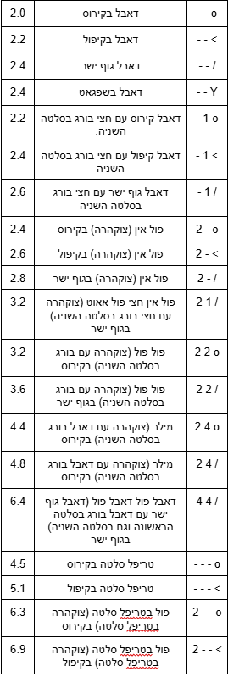
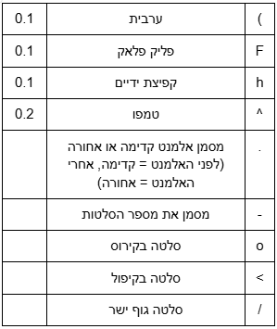
בסיסיים: אלמנטים מיוחדים:

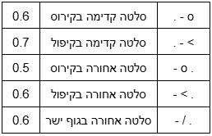
סלטות בודדות ללא ברגים:

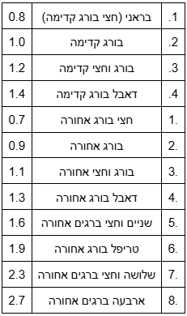
ברגים:

מיוחדים:

סוגי שופטים:

שופט ראשי - אחראי על ההתנהלות התקינה של התחרות. ערעורים. דיווח וקשר לאיגוד.
שופט CJP - אחראי על ההתנהלות התקינה של הפס. תפקידים:
- אחראי על תקינות הציוד בפס (כולל נפח האיירפלור)
- מדידת זמן החימום - חריגה מזמן החימום גורר ענישה של 0.2
- מסמן למתעמל מתי להתחיל את התרגיל.
- קובע מספר אלמנטים בתרגיל.
- קובע את הציון ההתחלתי של התרגיל.
- קובע אם יש ענישה.
שופטי דרגת קושי (D) - נותנים את ציון דרגת הקושי.
- רישום אלמנטים בסימבולס.
- קביעת דרגת הקושי בכל אלמנט.
- קביעת דרגת הקושי בתרגיל.
שופטי ביצוע (E) - נותנים את ציון הביצוע.

חישוב ציון תרגיל:

$סופי פס ציון = התחלתי ציון + D - (E_{1}+E_{2}) - P$

ציון התחלתי - בינלאומי: $פס של התחלתי ציון =(האלמנטים מספר +2) X 2$
לאומי וליגה: כל חוסר באלמנט מתחת למינימום מוריד 2.0 נקודות.
D - דרגת קושי + בונוסים
E - ציוני הביצוע
P - ענישה

חזרה על אלמנטים:
- פרט לערבית, טמפו ופליק פלאק אסור לחזור על אלמנטים במהלך שני הפסים.
- מותר לבצע עד 3 ברגים בודדים בתרגיל.
- מותר לסיים רק פס אחד בבורג בודד.

בחזרה על אלמנט אין ענישה,שופטים את האלמנט ואת הנחיתה אך דרגת הקושי של האלמנט לא נחשבת לחישוב ציון D.

ענישות:
- למתעמל 20 שניות להתחיל תרגיל מהסימן של הCJP.
התחיל תוך 21-60 שניות - ענישה 0.2
התחיל לאחר 60 שניות - לא יינתן ציון והמתחרה יוגדר כDNS
- לאחר תחילת התרגיל כל תקשורת בין המאמן למתעמל - ענישה 0.6
- פס שלא הסתיים בסלטה (מלבד דרגות ג-ה בליגה) - ענישה 2.0
- תרגיל מלא שמסתיים בסלטה מחוייב לנחות באזור הנחיתה.
נחיתה על הפס - ענישה 0.4
נחיתה מחוץ לקווים החיצוניים של הפס/מחוץ לאזור הנחיתה - ענישה 1.0
- לאחר הנחיתה, יציאה אל מחוץ לאזור הנחיתה ללא הצגת יציבות של 3 שניות - ענישה 0.2

הפרעה של תרגיל:
- מאמן שומר או נוגע במתעמל.
- המתעמל מבצע צעדים במהלך הפס/עוצר.
- המתעמל נופל אל הפס/משטח הנחיתה/אזור הנחיתה במהלך התרגיל.
- המתעמל נוגע עם כל חלק גופו אל מחוץ גבולות הפס ומשטח הנחיתה המוגדר.
- המתעמל נוגע בפס עם כל חלק גופו חוץ מהידיים/הרגליים.
- המתעמל מבצע תנועה ללא היפך בציר האורך או סיבוב בציר הרוחב.

האלמנט בו התרחשה ההפרעה לא ייחשב לטובת ציון דרגת הקושי וגם לא כל האלמנטים שלאחריו. אין נחיתה.

קראש:
מצב בו המתעמל נחת על הרגליים אבל לא הראה התכוננות לנחיתה ונפל קדימה או אחורה באותה התנועה. אך ורק באלמנט האחרון.

האלמנט האחרון לא נחשב לטובת ציון דרגת הקושי. אין נחיתה.

חישוב דרגת קושי:
- במספר סלטות המתעמל יכול להזדכות רק במנח גוף אחד בכל אלמנט. מנח הגוף של האלמנט נקבע בשלב האמצעי של האלמנט.
- סלטה בודדת לאחור ללא בורג המבוצעת בגובה הכתף או מתחת באמצע הפס תיחשב כטמפו. בסוף תרגיל הסלטה תיחשב כסלטה גם אם היא בגובה הכתף או מתחת.
- בנחיתות בברגים יש לשים לב למצב הרגליים בנחיתה. סיבוב גדול מ90 מעלות נחשב לחצי סיבוב וסיבוב גדול מ270 מעלות נחשב לסיבוב שלם. לשים לב שזה לא מוביל לחזרה על אלמנט.
- באלמנט דאבל גוף ישר בפסיעה מחוייבת פסיעה של מינימום 60 מעלות בין הרגליים.
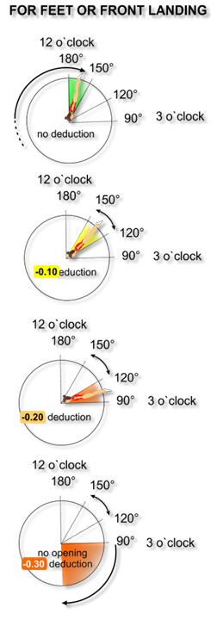
הורדות ביצוע:
- מנח ידיים - 0.0-0.1
- מנח רגליים - 0.0-0.2
- מנח גוף - 0.0-0.2 (לפי התמונה מלמטה)
- סטייה מהקו - 0.0-0.1 בכל אלמנט
- אבדן קצב - 0.0-0.2 בכל אלמנט
- פתיחה בסלטות - 0.0-0.3 (לפי התמונה משמאל)
- שמירה על זווית 180 מעלות במותן עד השעה 3 - 0.0-0.2
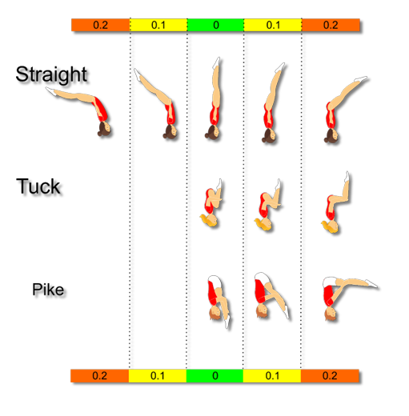
- סיבוב ברגים צריך להסתיים בשעה 3 - 0.0-0.2

הורדות ביצוע בנחיתה:

- צעדים ו/או ניתורים - 0.1-0.3
- חוסר יציבות ו/או סיבובי ידיים - 0.1-0.3
- חוסר ב3 שניות עמידה יציבה - 0.1-0.3
- להסתובב לכיוון השופטים לפני השגת יציבות 3 שניות - 0.1-0.3

ניתן לשלב הורדות אך הורדה מקסימלית של עד 0.3

- נגיעה עם יד או שתיים (מבלי משקל על הידיים) - 0.5
- לאחר עמידה על הרגליים נפילה לכל חלק אחר בגוף- 1.0
- נגיעה של מאמן שומר - 1.0
- נחיתה באזור נחיתה ויציאה אל הרצפה - 1.0
- ביצוע אלמנט נוסף - 1.0
סך הכל בהורדות ביצוע של הנחיתה ניתן: 0.1-0.0 או 0.5 או 1.0

ענישות בנחיתה:
- אלמנט אחרון מחוייב להסתיים באזור הנחיתה (אלא אם הוא אלמנט קדימה).
אם מסתיים על הפיבר - 0.4
- נחיתה באזור הנחיתה ומעבר משטח (לפיבר או אל מחוץ גבולות הנחיתה) - 0.2
- נחיתה במזרונים בשטח הנחיתה אך מחוץ לאזור הנחיתה - 1.0

לפי התמונה למטה
